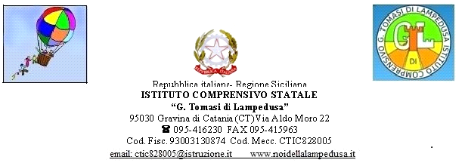

CIRCOLARE n. 12
Docenti scuola secondaria di 1° grado
DSGA – personale ATA
Loro sedi
Sito web

Oggetto: Convocazione dei Consigli di classe del mese di Ottobre:

I Consigli di classe del mese di Ottobre si effettueranno secondo il seguente calendario:
Martedì 9 Ottobre 2018
16.00-16.30 1 B/I E – 16.30-17.00 2 B/2 E – 17.00-17.30 3 B
17.30-18.00 1 D – 18-18.30 2 D – 18.30-19.00 3 D
Mercoledì 10 Ottobre 2018
16.00-16.30 1 A – 16.30-17.00 2 A – 17.00-17.30 3 A
17.30-18.00 1 C – 18.00-18.30 2 C – 18.30-19.00 3 C
Ordine del giorno:
- Esiti prove di verifica iniziale e situazione di partenza della classe
- Proposta di interventi didattici ed educativi individualizzati/personalizzati per i casi problematici e gli alunni con BES.
- Elaborazione della Programmazione educativo-didattica
- Piano di proposta delle attività progettuali, culturali, uscite didattiche, viaggi d’istruzione discussi nelle riunioni di inizio anno.
- Varie ed eventuali
Gravina di Catania, 02/10/2018
IL DIRIGENTE SCOLASTICO
Prof.ssa Maria Virginia Filippetti

